Учитель: Мосейкова А.С.
Предмет: физика
Тема: Трение. Сила трения
Тип урока: изучение нового материала с использованием ИКТ
Цели урока:
Обучающие: формирование представления о понятии «сила трения», причинах, влияющих на величину силы трения, способах изменения силы трения и экспериментального измерения силы трения, практическом использовании трения;
Развивающие: формирование умения общаться на уроках; развитие речи, логического мышления в процессе решения проблемных ситуаций; развитие моторной, слуховой и зрительной памяти;
Воспитательные: воспитание навыков коллективного труда, умений выслушивать мнение товарища, отстаивать свою точку зрения; воспитание эстетического восприятия записей на доске и в тетради.
Оборудование: наждачная бумага, динамометр, брусок, песок, рис, компьютер.

- Организация урока и проверка домашнего задания
Добрый день ребята. Сегодня мы будем изучать новую и очень интересную тему.
Проделаем опыт1: нам понадобится: маленькая бутылочка из, маленькая воронка, маленькое блюдце с рисом. Этот рис засыпаем аккуратно в бутылочку, до упора. Утрамбуем его, уплотняем рис, далее, заметьте, что рис не был ничем смазан, берем палочку и эту палочку аккуратно с усилием вставляем в бутылку с рисом. А теперь внимание, палка застряла. Благодаря чему? Благодаря тому, что рисунки уложились таким образом, что им просто некуда деваться, когда входит эта палка и так плотно эту палку со всех сторон так облепили, что её теперь ели можно вытащить.
Сегодня на уроке вы узнаете, когда возникает трение, от чего зависит сила трения. Усвоите какие виды трения бывают. Усвоите способы увеличения и уменьшения силы трения скольжения.
Но, прежде чем приступить к изучение новой темы, запишите тему урока и проверим выполнение домашнего задания.
Предлагается каждому учащемуся решить задачу (2 варианта). Условие задачи: На брусок действуют две силы. В каком состоянии находится брусок? Изобразите равнодействующую силу.
- Актуализация знаний
На доске 2-е картинки, учащимся предлагается в своих тетрадях изобразить все силы, действующие на брусок, висящий на пружине.  Двое учащихся выполняют работу у доски. Все учащиеся сверяют свои результаты с доской.  Учитель помогает актуализировать знания о равнодействующей силе как причине изменения скорости движения тела, о силе тяжести, о силе упругости. | 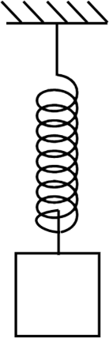  Рис.1
- Изучение нового материала
Рассмотрим пример (опыт 2). В классе на горизонтальном полу стоит стол учителя. Стол находится в покое. Выясним, почему он покоится. На тело действуют какие силы? Сила тяжести и сила упругости. Они равны по модулю и противоположны по направлению. Их равнодействующая равна нулю.
Попытаемся сдвинуть стол. На стол будет действовать какая-то горизонтальная сила $F_{гор}$, но он находится в состоянии покоя. Очевидно, движению стола должна препятствовать какая-то сила. Она равна по модулю горизонтальной силе и противоположна ей по направлению. Эта сила носит название сила трения покоя.
(опыт 3) Прикрепим динамометр к бруску. Будем равномерно перемещать его по горизонтальной поверхности стола. Динамометр покажет некоторое числовое значение, которое равно модулю силы тяги. Но брусок движется равномерно, значит, на него должна действовать компенсирующая сила, равная по модулю силе тяги. Равнодействующая сила тяги и силы трения равна нулю. Это сила трения скольжения.
Силой трения скольжения называют силу, препятствующую движению одного тела по поверхности другого.
Трением называют взаимодействие между различными соприкасающимися телами, препятствующее их относительному перемещению.
Если тело не скользит, а катится по поверхности другого тела, то трение называется трением качения.
Причины возникновения сил трения:
- Шероховатость поверхности. Даже гладкие на вид поверхности тел имеют неровности, бугорки и царапины. Когда одно тело скользит или катится по поверхности другого, эти неровности цепляются друг за друга, что создает некоторую силу, задерживающую движение.
- Взаимодействие молекул соприкасающихся тел. Хорошо отполированные поверхности тел при их соприкосновении слипаются. Это происходит из-за того, что часть молекул располагается достаточно близко друг к другу, что приводит к появлению силы молекулярного притяжения (почему трудно разъединить стекла?).
Опыт для учеников 1: Ученики на месте проделывают опыт, на столах лежат: динамометр, брусок деревянный, 2-ва круглых карандаша. Порядок: положите брусок на два круглых карандаша и перемещайте равномерно брусок по столу при помощи динамометра. Перемещайте брусок равномерно по столу при помощи динамометра. Сравните силу трения скольжения и силу трения качения. Вывод: трение качения меньше трения скольжения.
Опыт для учеников 2: Приборы: динамометр, брусок деревянный, лист бумаги, лист наждачной бумаги, песок. Порядок: перемещайте брусок равномерно по поверхности стола при помощи динамометра. Перемещайте брусок равномерно по поверхности наждачной бумаги при помощи динамометра. Перемещайте брусок равномерно по песку при помощи динамометра. Вывод: сила трения зависит от рода трущихся поверхностей.
Опыт для учеников 3: Приборы: динамометр, брусок деревянный, дощечка. Порядок: положите брусок большой гранью. Измерьте силу трения скольжения бруска. Для этого перемещайте брусок равномерно при помощи динамометра. Положите брусок другой стороной и измерьте силу трения скольжения бруска. Вывод: сила рения скольжения не зависит от площади поверхности тела.
Физкультминутка. Что называют трением покоя? Трение, возникающее между покоящимися телами. Давайте покажем, как сила трения покоя помогает нам отталкиваться от пола. Встаем на носочки, потянемся вверх. Упражнение выполняем 2-3 раза.
Различают:
- Трение покоя, когда на покоящееся тело действует сила, заставляющая тело двигаться, но тело не двигается. Модуль силы трения покоя изменяется, его числовое значение равно модулю приложенной вынуждающей к движению силе;
- Трение скольжения, когда одно тело скользит по поверхности другого;
- Трение качения, когда одно тело катится по поверхности другого.
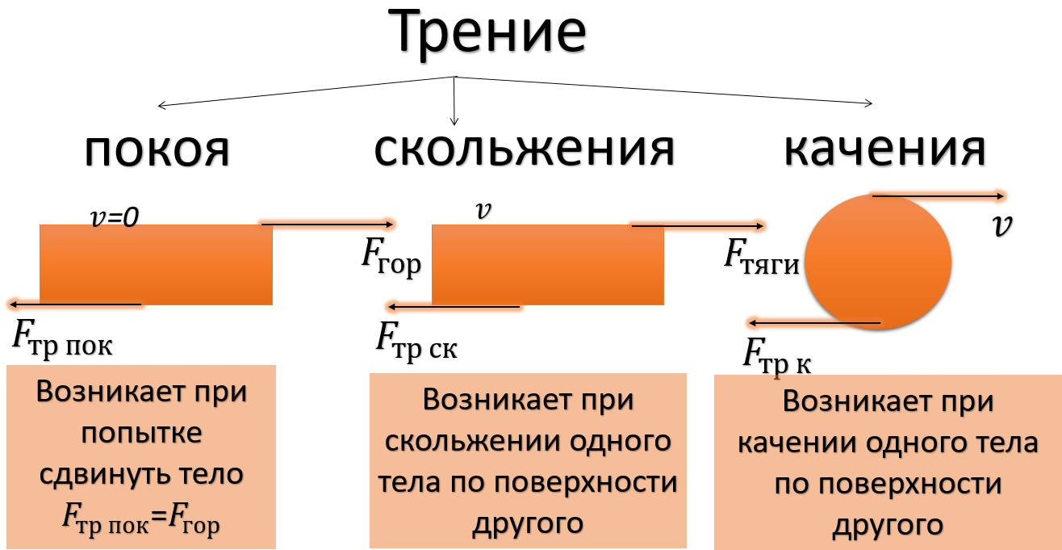
Силу трения можно увеличить или уменьшить во много раз.
Способы:
- Увеличения трения: увеличение нагрузки; замена трения качения трением скольжения; использование специальных материалов; шипы, протекторы.
- Уменьшения трения: уменьшение нагрузки; смазка; шлифовка; замена трения скольжения трением качения.
Трение не только вредно, но и полезно. Если бы не было трения, то невозможно было бы писать мелом по доске; в руках ничего нельзя было бы удерживать, из них все бы выскальзывало; невозможно было бы ходить по Земле.
- Закрепление материала
- Дети тянут санки без груза и с грузом. В каком случае прикладывается большая сила? (при равномерном движении $F_{тр}=F_{тяги}$, но направлена противоположно);
- Санки равномерно тянут по льду и по посыпанной песком ледяной дорожке. Когда усилие больше? (сила трения скольжения возрастает, если увеличивается прижимающая сила)
- Лодка плывет по озеру под действием взмахов весел. Зачем нужны весла? (сила трения скольжения уменьшается при смазывании трущихся поверхностей).
- Домашнее задание
§27, упр. 11 (2-4)
Дома заполнить таблицу
Сила трения | От чего зависит | Как увеличить силу трения | Как уменьшить силу трения
Сила скольжения
Сила качения
Сила покоя
- Рефлексия
Работаем с конспектом. Отвечаем на вопросы.
- Какие виды трения вы знаете?
- Дайте определение силы трения. Как направлена сила трения?
- Каковы причины возникновения силы трения?
- Почему сухое мыло не выскальзывает из сухих рук, а мокрое выскальзывает довольно часто?
Заходим в приложение LearningApps: https://learningapps.org/display?v=pjpah78uc21
